
FACULDADE DE TECNOLOGIA DE SOROCABA
TECNOLOGIA EM ANÁLISE E DESENVOLVIMENTO DE SISTEMAS

KARINA DE MORAES GARCIA
NICOLLY LEMOS DA SILVA
RAFAELA MANSANO FERNANDES
RAFAELA SILVA RIGANTI

IMPLANTAÇÃO DO DRE SYSTEM NA AWS:
Práticas de produção na AWS Academy

SOROCABA
2026

KARINA DE MORAES GARCIA
NICOLLY LEMOS DA SILVA
RAFAELA MANSANO FERNANDES
RAFAELA SILVA RIGANTI

IMPLANTAÇÃO DO DRE SYSTEM NA AWS:
Práticas de produção na AWS Academy

Trabalho apresentado à disciplina de Computação em Nuvem do curso de Tecnologia em Análise e Desenvolvimento de Sistemas da Faculdade de Tecnologia de Sorocaba, como requisito parcial para avaliação, sobre a implantação do sistema do Projeto Integrador II na AWS Academy.

Professor: Glauco

SOROCABA
2026
SUMÁRIO
1 INTRODUÇÃO 3
2 ARQUITETURA 3
2.1 JUSTIFICATIVA DOS SERVIÇOS 4
2.2 ORGANIZAÇÃO DOS RECURSOS 5
3 IMPLANTAÇÃO E INFRASTRUCTURE AS CODE 5
4 CI/CD COM GITHUB ACTIONS 6
4.1 INTEGRAÇÃO CONTÍNUA (CI) 6
4.2 ENTREGA CONTÍNUA (CD) 6
5 SEGURANÇA 7
5.1 IAM E LEAST PRIVILEGE 7
6 LOGS E MONITORAMENTO 8
7 BACKUP E RECUPERAÇÃO 9
7.1 RESTORE TESTADO 10
8 AMBIENTES 11
9 ROLLBACK 12
10 ESCALABILIDADE, TESTE DE CARGA E CUSTOS 12
10.1 CRESCIMENTO DA APLICAÇÃO 12
10.2 TESTE DE CARGA 13
10.3 CUSTOS 13
11 AWS ACADEMY × PRODUÇÃO 14
11.1 CDN E HTTPS 14
11.2 IAM 14
11.3 DEPLOY 15
11.4 DISPONIBILIDADE 15
11.5 AMBIENTES 15
11.6 BACKUP 15
11.7 UPLOADS 16
12 CONCLUSÃO 16
REFERÊNCIAS 17

1 INTRODUÇÃO
O DRE System (OAF Controle Financeiro) é o sistema do nosso Projeto Integrador II: um controle financeiro web em PHP 8 e MySQL que gera o DRE, o fluxo de caixa, o calendário de contas e guarda as notas fiscais ligadas aos lançamentos. Até aqui ele rodava no XAMPP, no computador de cada integrante.
Neste trabalho levamos o sistema para a AWS Academy. A ideia não foi só deixá-lo "no ar", mas montar a implantação do jeito que se faz em produção: HTTPS, senha fora do código, deploy automático, logs centralizados, alarmes, backup com restore testado, rollback e uma análise honesta de custo e de crescimento. Quando o laboratório não permitiu alguma prática, registramos a limitação e explicamos como ficaria numa conta AWS real.
Toda a infraestrutura está descrita em código num único arquivo do CloudFormation, então ela pode ser apagada e recriada igual a qualquer momento.
Repositório: github.com/nicollylemos/DRE
Aplicação: 3udlpk22p9.execute-api.us-east-1.amazonaws.com

2 ARQUITETURA
O usuário acessa o sistema por HTTPS no API Gateway, que repassa a requisição para a EC2 onde a aplicação roda em Docker. O banco fica no RDS, sem IP público. A senha do banco é gerada e guardada no Secrets Manager, os backups vão para o S3 e tudo que acontece aparece no CloudWatch, que avisa a equipe por e-mail via SNS quando algo sai do normal. O GitHub Actions testa cada alteração e publica as versões novas na EC2.
Figura 1 – Arquitetura do DRE System na AWS
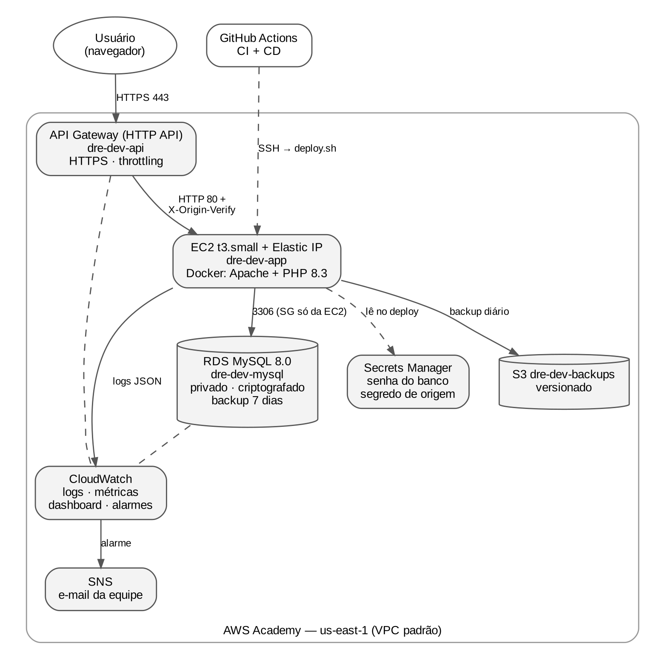
Fonte: elaborado pelos autores (2026).

2.1 JUSTIFICATIVA DOS SERVIÇOS
Quadro 1 – Justificativa dos serviços
EC2 + Docker | - A aplicação é PHP com Apache, sessões em arquivo e uploads em disco. Uma máquina virtual roda isso sem reescrever o sistema.  - O Docker deixa a imagem igual no CI e na EC2 e guarda as versões anteriores para rollback rápido. Lambda exigiria reescrever o sistema para serverless.
RDS MySQL | - O sistema é relacional (lançamentos, categorias, caixas e parceiros ligados entre si, relatórios com JOIN e GROUP BY), então um banco NoSQL não serve.  - O RDS cuida de patch, backup automático, restore em ponto no tempo, criptografia e crescimento do disco.
API Gateway | - Entrega um endereço HTTPS da própria AWS sem precisar de domínio, com limite de requisições (throttling) e métricas de tráfego, erros e latência.  - O CloudFront seria a primeira escolha, mas o laboratório bloqueia a criação de distribuições (ver seção 11).
Secrets Manager | - A senha do banco é gerada pela AWS e nunca passa por Git, template ou tela. A EC2 lê o segredo na hora do deploy usando a role da instância, sem Access Key.
S3 | - Destino barato e durável dos backups: dumps do MySQL e cópia dos uploads, comprovantes e notas. O versionamento protege contra arquivo apagado ou sobrescrito por engano.
CloudWatch + SNS | - Logs centralizados (o Docker envia direto), métricas de EC2, RDS e API Gateway, métricas tiradas dos próprios logs, dashboard e alarmes com aviso por e-mail.
Elastic IP | - O laboratório desliga a EC2 no fim da sessão. O IP fixo mantém o destino do API Gateway e o endereço usado pelo deploy sempre iguais.
Fonte: elaborado pelos autores (2026).

2.2 ORGANIZAÇÃO DOS RECURSOS
Todos os recursos seguem o padrão projeto-ambiente-recurso (dre-dev-app, dre-dev-mysql, dre-dev-api, /dre/dev/app) e recebem as tags Project=DRE, Environment e Team. Assim fica fácil filtrar custo e saber a que ambiente cada coisa pertence.

3 IMPLANTAÇÃO E INFRASTRUCTURE AS CODE
Quadro 2 – Implantação e Infrastructure as Code
Como funciona | - O arquivo infra/cloudformation.yaml cria a stack dre-dev inteira: Security Groups, RDS, Secrets Manager, S3, EC2 com Elastic IP, API Gateway, log group, filtros de métrica, alarmes, dashboard e tópico SNS.  - No primeiro boot a EC2 instala o Docker, clona o repositório e roda scripts/deploy.sh. A stack só termina como CREATE_COMPLETE depois que o /health responde UP.
Benefícios | - A infraestrutura pode ser apagada e recriada igual, sem depender de cliques no console.  - Se algo falha na criação, o próprio CloudFormation desfaz tudo — foi o que aconteceu na primeira tentativa, com o CloudFront bloqueado.
Onde está | - infra/, scripts/, Dockerfile e docker-compose.aws.yml.
Fonte: elaborado pelos autores (2026).
Figura 2 – Stack dre-dev criada pelo CloudFormation
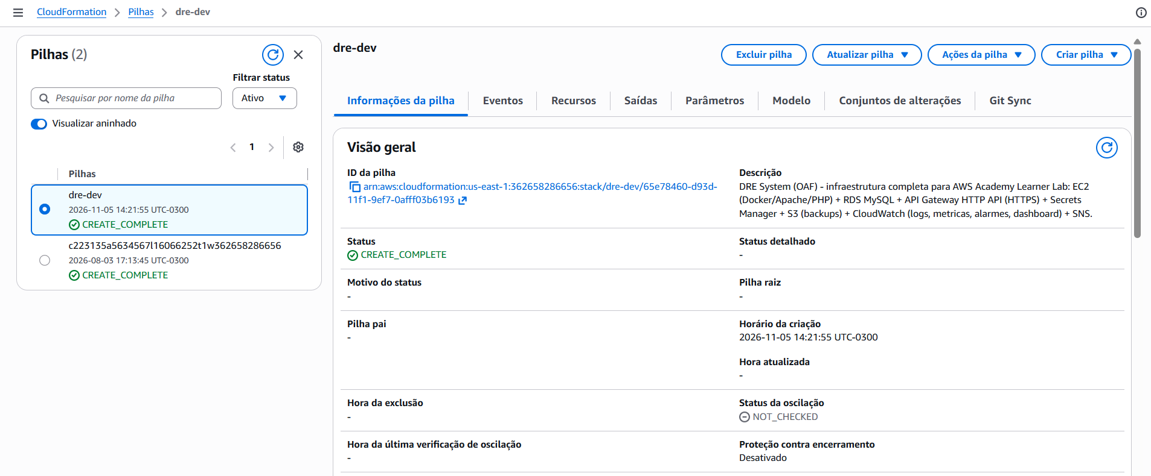
Fonte: elaborado pelos autores (2026).

4 CI/CD COM GITHUB ACTIONS

4.1 INTEGRAÇÃO CONTÍNUA (CI)
Quadro 3 – Integração contínua (CI)
Quando roda | - Em todo push e pull request.
O que verifica | - Sintaxe de todos os arquivos PHP e testes unitários (helpers, Logger e estratégias do DRE).  - Integração com um MySQL 8 real: migração do banco e smoke test HTTP (health, login, rotas e bloqueio de .env, código-fonte e dump SQL).  - Build da imagem Docker, ShellCheck dos scripts, validação do template com cfn-lint e varredura de segredos com o gitleaks.
Benefícios | - Um erro é barrado antes de chegar na AWS, e um commit com senha ou chave é recusado pela pipeline.
Fonte: elaborado pelos autores (2026).

4.2 ENTREGA CONTÍNUA (CD)
Quadro 4 – Entrega contínua (CD)
Como funciona | - Quando o CI passa na main, o workflow de CD entra na EC2 por SSH e roda deploy.sh com o commit exato.  - O script monta o .env a partir do Secrets Manager, faz o build, troca o container e só confirma a versão se o /health ficar UP. Depois o CD testa a URL pública e cria a tag deploy-dev-… no GitHub.
Limitação do Academy | - As credenciais AWS do laboratório expiram a cada sessão e não é possível criar usuário IAM nem OIDC, por isso o deploy entra por SSH com a chave do laboratório.
Fonte: elaborado pelos autores (2026).
Figura 3 – CI e CD executados no GitHub Actions
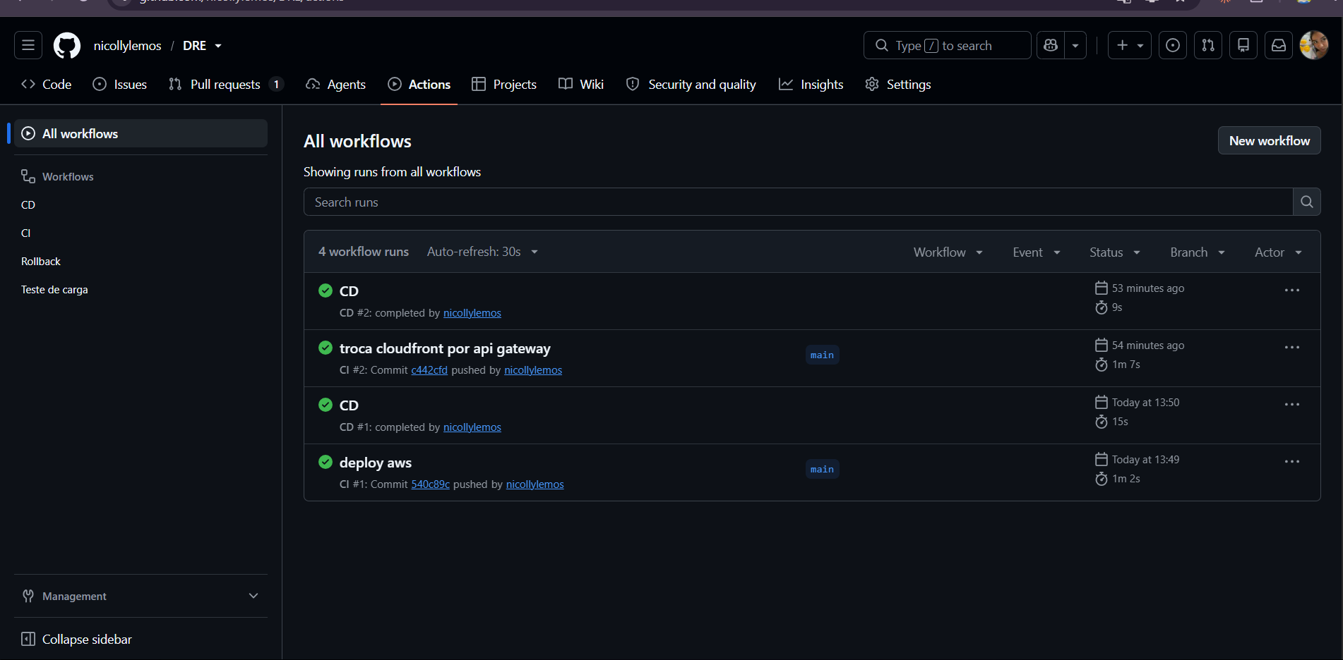
Fonte: elaborado pelos autores (2026).

5 SEGURANÇA
Quadro 5 – Segurança
Secrets | - O .env não vai para o Git. Na AWS a senha do RDS é gerada pelo Secrets Manager, entregue ao banco pelo CloudFormation e lida pela EC2 no deploy; o arquivo fica com permissão 600.  - No GitHub ficam só o IP e a chave SSH, como secrets criptografados.
Rede | - O RDS não tem IP público e só aceita conexões da EC2. Discos EBS e RDS são criptografados e a EC2 exige IMDSv2.  - O API Gateway envia em toda requisição o cabeçalho X-Origin-Verify com um segredo gerado no Secrets Manager. Quem tenta acessar o IP da EC2 direto recebe 403 — o que aparece de verdade nos logs (Figura 5).
Aplicação | - Continuam valendo o bcrypt, o CSRF, o bloqueio por tentativas de login e os cookies seguros, agora reconhecendo o HTTPS do API Gateway. O IP real do usuário chega num cabeçalho que o API Gateway sobrescreve, então não dá para forjá-lo.
Fonte: elaborado pelos autores (2026).

5.1 IAM E LEAST PRIVILEGE
No laboratório a EC2 usa a LabRole (pelo LabInstanceProfile), porque não podemos criar roles. Em produção ela teria uma role própria com só o necessário — a policy pronta está em docs/aws/iam-producao.json:
Quadro 6 – Permissões mínimas da EC2 em produção
Ler a senha | - secretsmanager:GetSecretValue apenas nos segredos dre-prod-*.
Enviar logs | - logs:CreateLogStream e logs:PutLogEvents apenas no log group /dre/prod/app.
Backup | - s3:PutObject, s3:GetObject e s3:ListBucket apenas no bucket de backup.
Fonte: elaborado pelos autores (2026).

6 LOGS E MONITORAMENTO
Quadro 7 – Logs e monitoramento
Logs | - A aplicação grava uma linha JSON por evento com nível INFO (operações como login e lançamentos), WARN (login errado, acesso negado) ou ERROR (falha de banco, exceção).  - O Docker envia os logs para o CloudWatch Logs (/dre/dev/app, 30 dias). Senha, token, cookie e CSRF são mascarados antes de gravar.
Health check | - GET /health testa o banco e responde {"status":"UP","version":"3.3.0"} (ou 503 com DOWN). É usado pelo Docker, pelo deploy, pelo CD e pelo teste de carga.
Métricas e alarmes | - Dashboard dre-dev com requisições, erros 4xx/5xx e latência do API Gateway, CPU da EC2 e do RDS, conexões do banco e os últimos WARN/ERROR.  - Oito alarmes com aviso por e-mail: erros da aplicação, possível força bruta no login, CPU da EC2 e do RDS, status da EC2, disco do RDS, 5xx e latência do API Gateway.
Fonte: elaborado pelos autores (2026).
Figura 4 – Dashboard dre-dev no CloudWatch
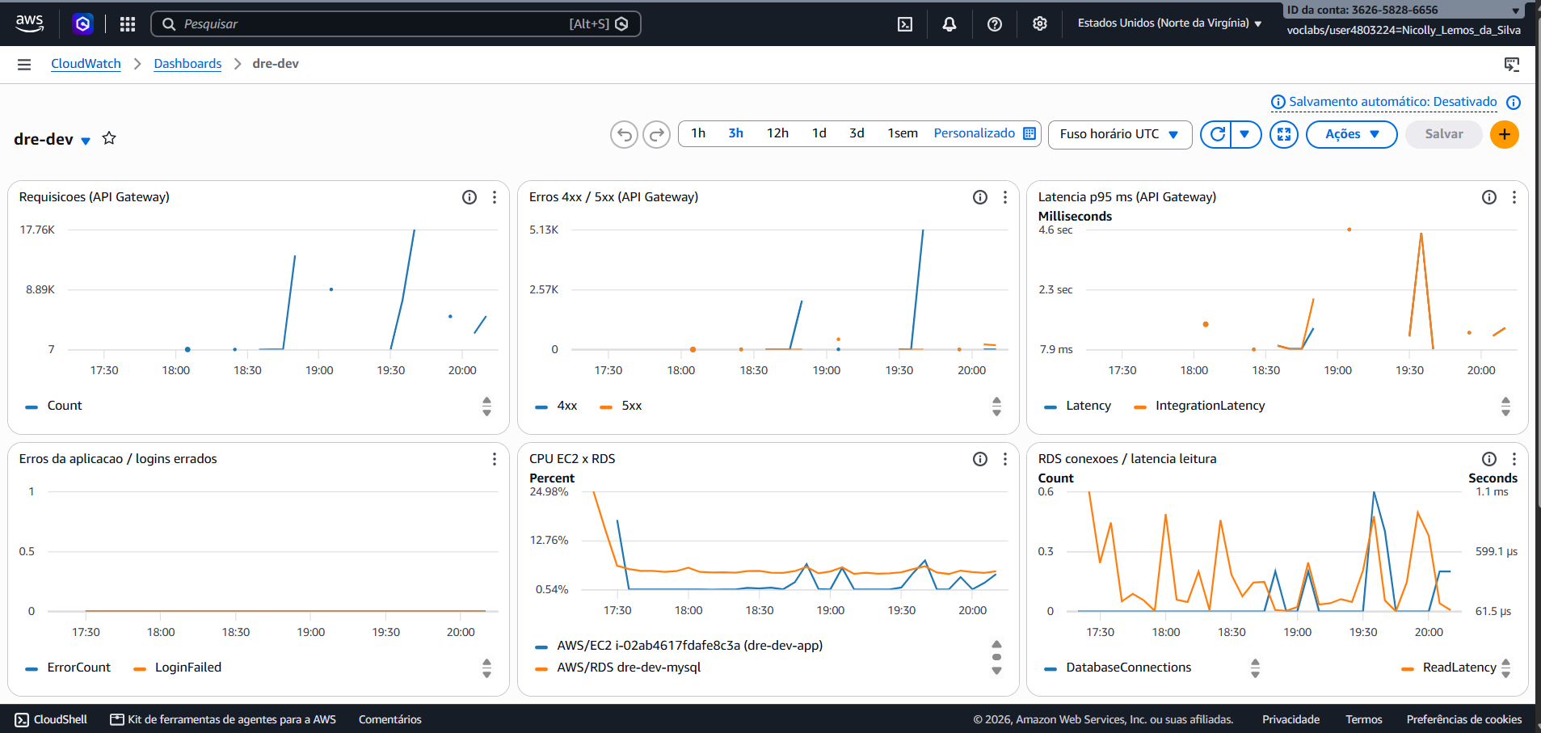
Fonte: elaborado pelos autores (2026).
Figura 5 – Logs no CloudWatch Logs Insights: INFO, WARN e o bloqueio de acesso direto
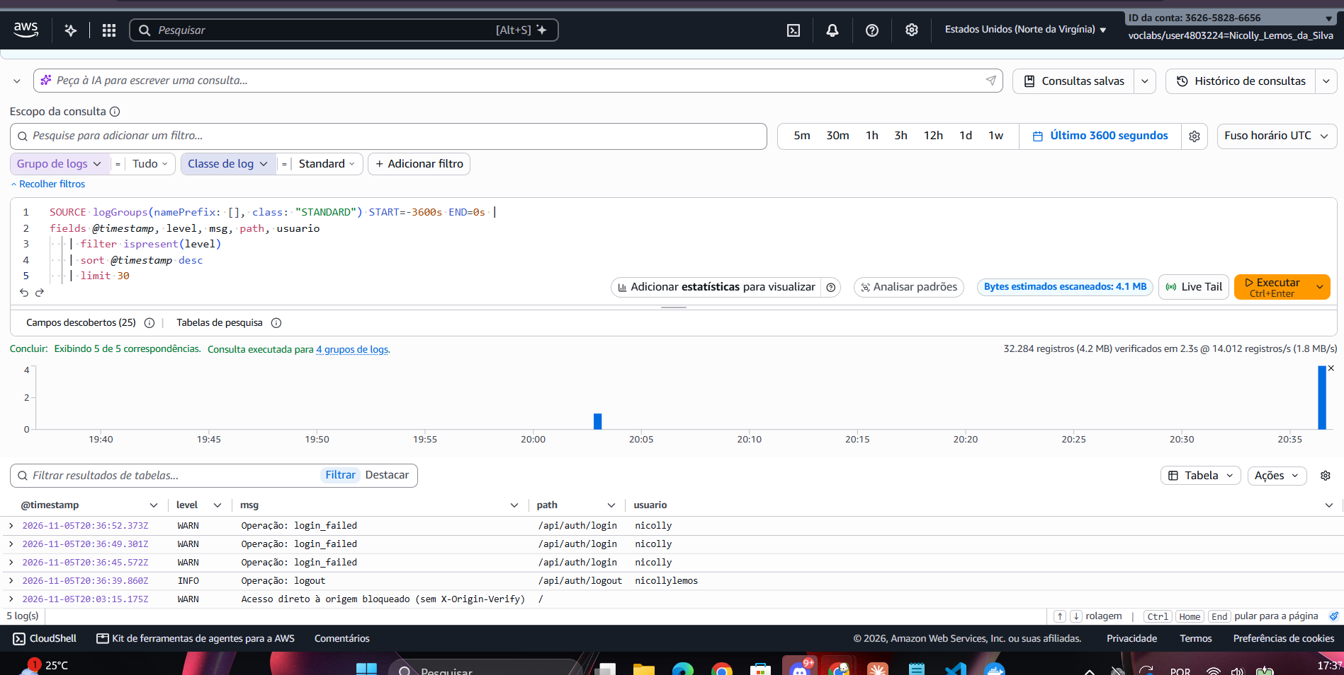
Fonte: elaborado pelos autores (2026).
O monitoramento funcionou sem ninguém olhar: durante um teste de carga houve um deploy, o site ficou alguns segundos fora e o alarme dre-dev-api-5xx disparou sozinho (Figura 6).
Figura 6 – Alarme de erros 5xx disparado pelo CloudWatch
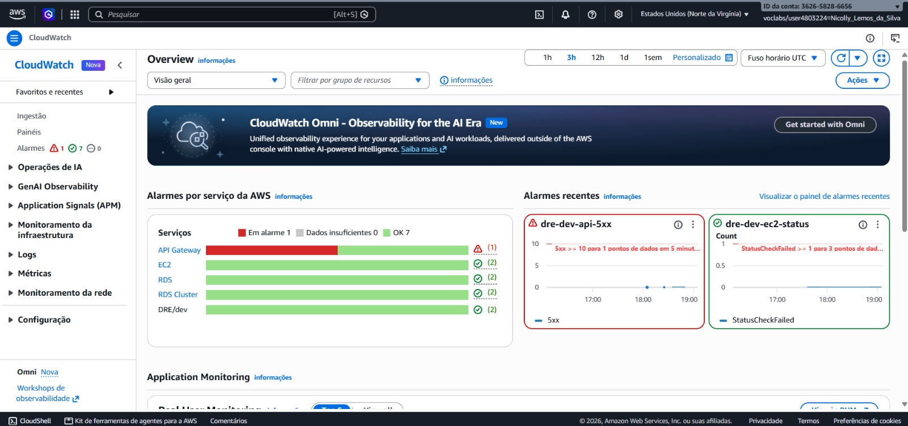
Fonte: elaborado pelos autores (2026).

7 BACKUP E RECUPERAÇÃO
Quadro 8 – Backup e recuperação
Banco | - Backup automático do RDS com restore em ponto no tempo, guardado por 7 dias.  - Dump diário do MySQL pelo backup.sh (cron às 03h30), enviado ao S3 e guardado por 30 dias.
Arquivos | - Uploads, comprovantes, notas e contratos sincronizados todo dia com o S3, que é versionado.
Se perder dados | - Registro apagado ou errado: restore.sh db volta o último dump.  - Banco perdido: restore em ponto no tempo do RDS.  - EC2 perdida: recriar pelo template e rodar restore.sh files.
Fonte: elaborado pelos autores (2026).

7.1 RESTORE TESTADO
Fizemos o roteiro completo em 05/11/2026: cadastramos um cliente de teste, rodamos o backup, apagamos o cliente pela tela (falha simulada), restauramos o banco e conferimos que o cliente voltou com o sistema operando normalmente. Os dados pessoais do cliente de teste foram borrados nos prints.
Figura 7 – Backup do banco e dos arquivos enviado ao S3
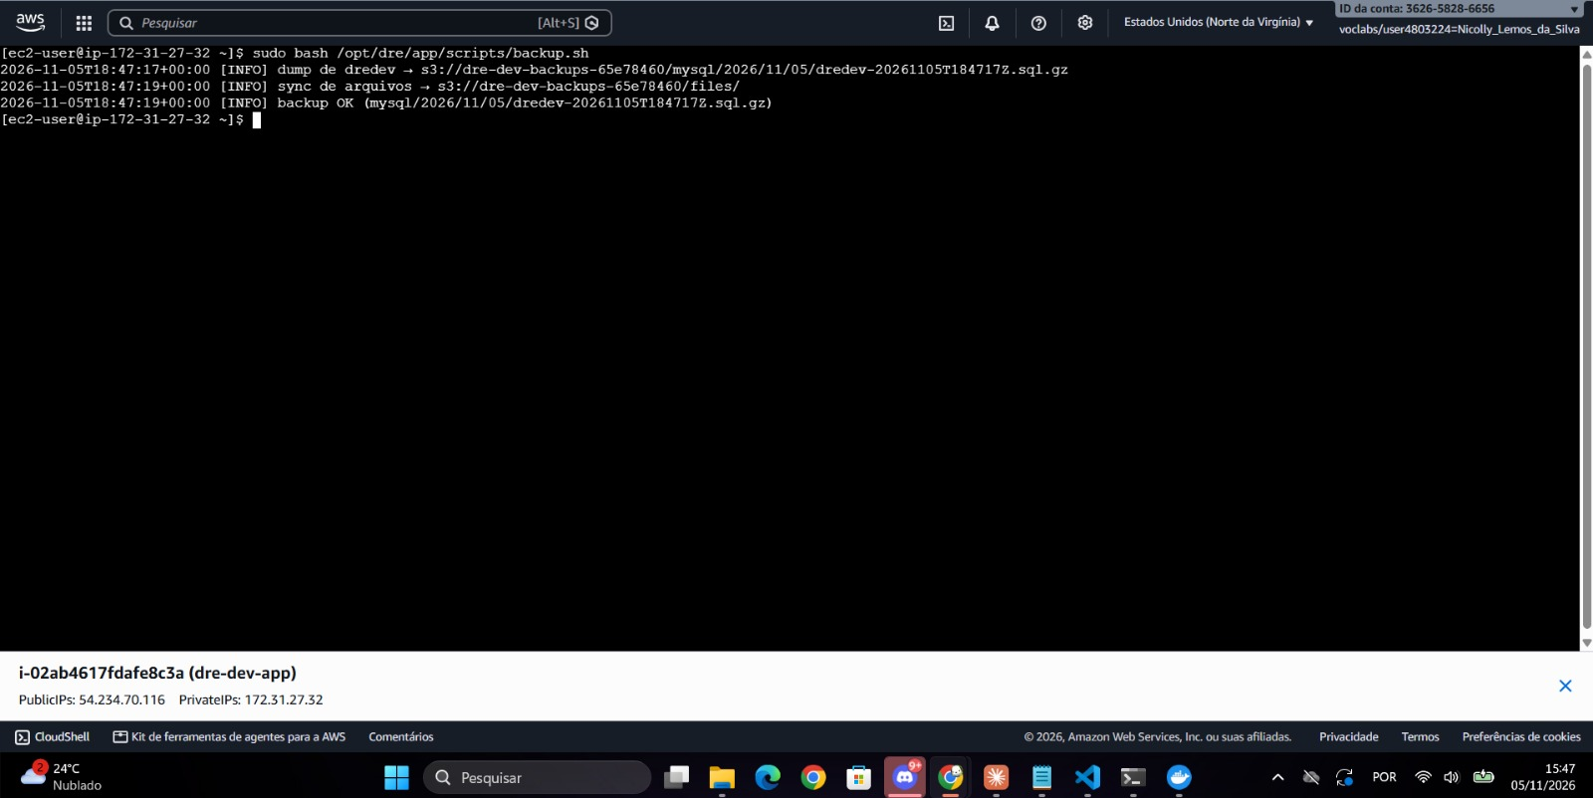
Fonte: elaborado pelos autores (2026).
Figura 8 – Restore do banco com o health check UP
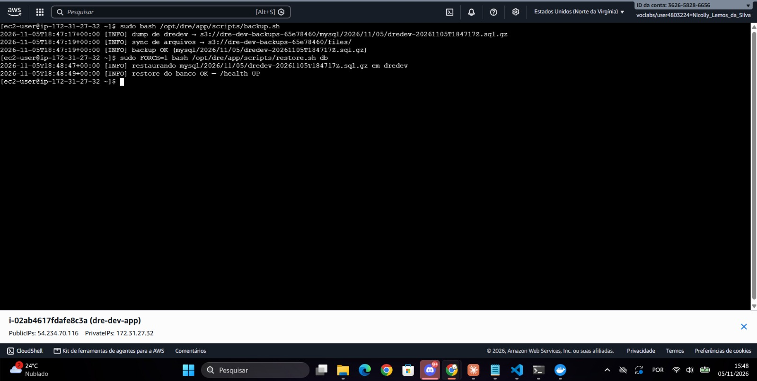
Fonte: elaborado pelos autores (2026).
Figura 9 – Cliente apagado de volta depois do restore
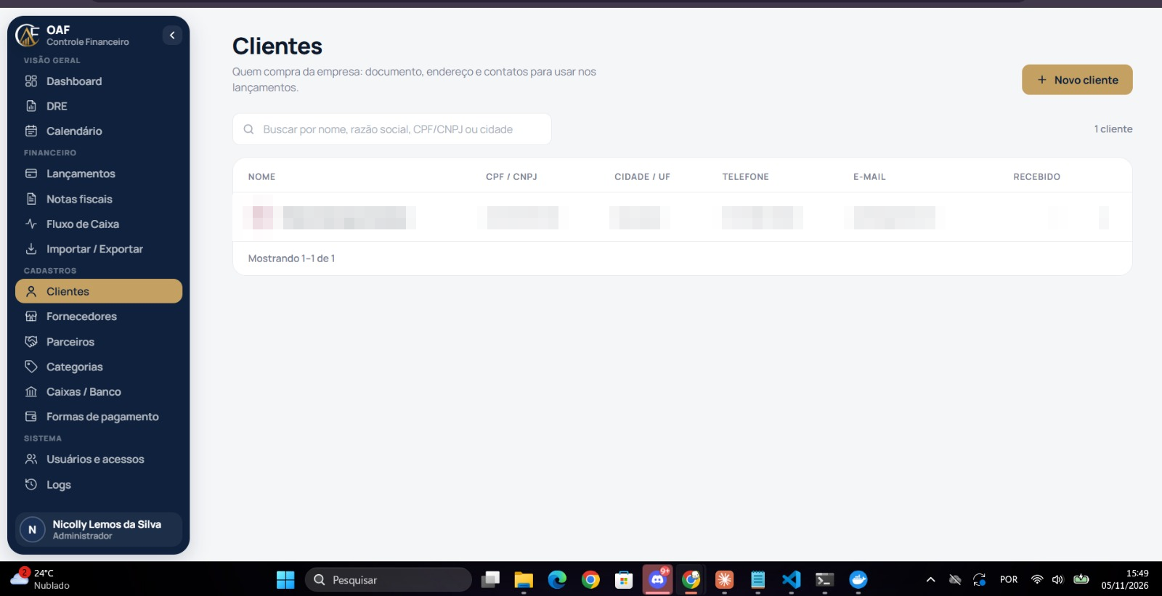
Fonte: elaborado pelos autores (2026).

8 AMBIENTES
O código não tem nada fixo: banco, ambiente e segredos vêm de variáveis de ambiente. O mesmo template sobe DEV, HML ou PROD trocando só o parâmetro Environment, e os nomes mudam junto (dre-dev-mysql, dre-hml-mysql, dre-prod-mysql). Em PROD o template já liga sozinho o RDS Multi-AZ e a proteção contra exclusão. No laboratório mantivemos só o DEV.

9 ROLLBACK
Quadro 9 – Rollback
Versão nova não sobe | - Automático: o deploy.sh só troca a versão se o /health ficar UP; senão volta sozinho para a anterior.
Subiu com bug | - Workflow Rollback ou rollback.sh: reativa a imagem anterior sem rebuild, em segundos. As cinco últimas imagens ficam guardadas.
Versão específica | - Rollback informando uma tag deploy-dev-… ou de versão; ele refaz o build daquela versão.
Infraestrutura | - Se uma atualização da stack falha, o CloudFormation desfaz sozinho.
Fonte: elaborado pelos autores (2026).
Figura 10 – Rollback executado pelo GitHub Actions
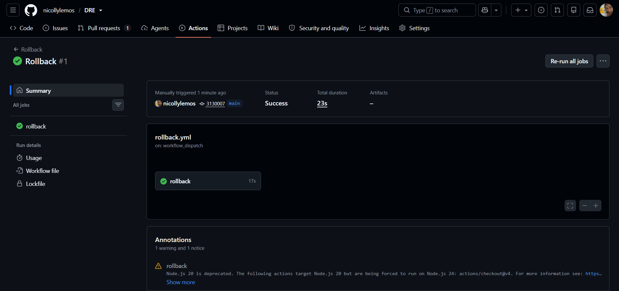
Fonte: elaborado pelos autores (2026).

10 ESCALABILIDADE, TESTE DE CARGA E CUSTOS

10.1 CRESCIMENTO DA APLICAÇÃO
Quadro 10 – Comportamento esperado com o aumento de usuários
Usuários | Comportamento | O que muda
100 | Folgado. | Nada.
1.000 | A EC2 e o RDS pequenos ainda dão conta; o throttling do API Gateway segura rajadas. | Instâncias um tamanho maior se o alarme de CPU tocar.
10.000 | Gargalo: uma EC2 só, que também é ponto único de falha. Sessões e uploads no disco local impedem ter várias. | Uploads no S3, sessões no banco ou no Redis, ALB + Auto Scaling, RDS Multi-AZ.
100.000 | O banco vira o gargalo nos relatórios pesados. | ECS Fargate, Aurora com réplicas de leitura, cache dos relatórios e WAF.
Fonte: elaborado pelos autores (2026).
Escalam sozinhos hoje o API Gateway, o S3, o CloudWatch, o Secrets Manager e o disco do RDS. A EC2 e a CPU do RDS não.

10.2 TESTE DE CARGA
Usamos o k6 pelo GitHub Actions contra a URL pública. Cada usuário virtual abre o /health (que consulta o banco), a tela de login e o CSS.
Tabela 1 – Resultados do teste de carga com o k6
Cenário | Usuários | Erros | Mediana | p95 | Resultado
Carga (uso normal) | até 30 | 0% | 78 ms | 715 ms | Metas atingidas
Estresse (achar o limite) | até 100 | 0% | 76 ms | 4,6 s | Vazão travou em ~37 req/s
Fonte: elaborado pelos autores (2026).
No estresse nenhuma requisição falhou, mas a partir de ~37 requisições por segundo elas entraram em fila. O dashboard mostrou que não foi falta de CPU: a EC2 ficou abaixo de 5% e o banco quase sem conexões, enquanto o tempo de espera do API Gateway pela EC2 subiu. O limite está no caminho até a única instância. Também vimos que, com uma EC2 só, todo deploy deixa o site alguns segundos fora; em produção isso se resolve com deploy blue/green atrás de um balanceador.
Figura 11 – Teste de estresse com o k6 no GitHub Actions
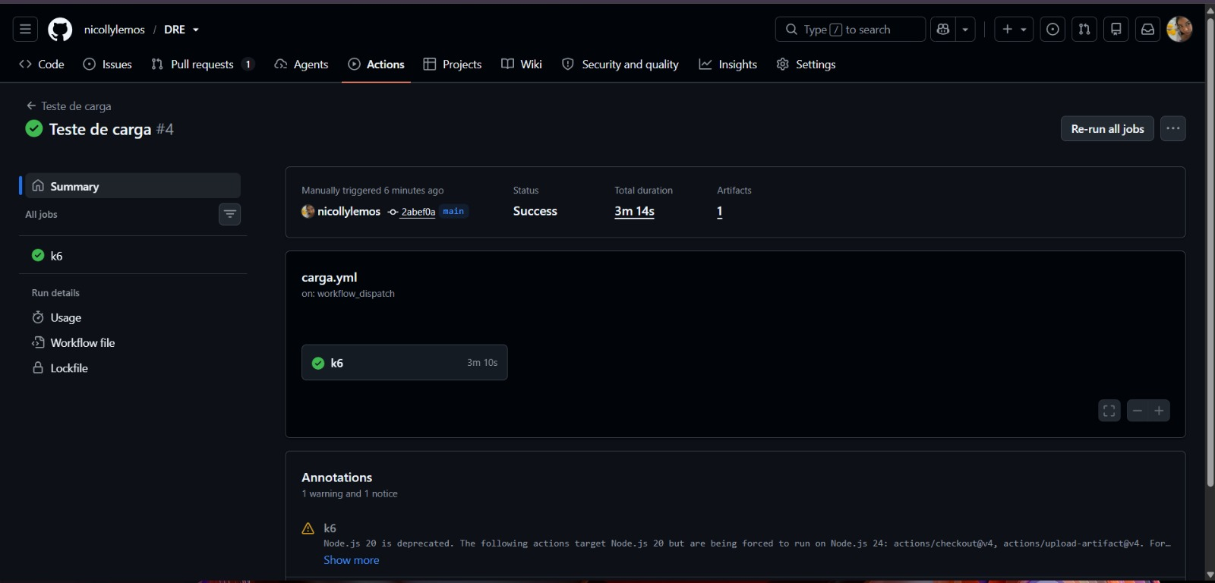
Fonte: elaborado pelos autores (2026).

10.3 CUSTOS
Estimamos o custo fora do Academy no AWS Pricing Calculator, em us-east-1 e sob demanda, para um cenário de 10.000 usuários por mês, 1 milhão de requisições e 10 GB de armazenamento.
Tabela 2 – Estimativa de custo mensal no AWS Pricing Calculator
Serviço | Configuração | US$/mês
Amazon EC2 | t3.small Linux, uso constante | 15,18
Amazon RDS for MySQL | db.t3.micro Multi-AZ, 20 GB gp3 | 29,42
Amazon API Gateway | HTTP API, 1 milhão de requisições | 1,00
Amazon S3 | 10 GB Standard | 0,23
AWS Secrets Manager | 2 segredos | 0,80
Amazon VPC | 1 IPv4 público (Elastic IP) | 3,65
Total | 603,36 em 12 meses | 50,28
Fonte: elaborado pelos autores (2026).
O serviço mais caro é o RDS, porque fica ligado o mês todo e, em Multi-AZ, mantém uma cópia de reserva em outra zona. No ambiente DEV, com o banco em Single-AZ, o total cai para cerca de US$ 40. Estimativa pública: AWS Pricing Calculator.

11 AWS ACADEMY × PRODUÇÃO
Algumas práticas de produção não puderam ser feitas no laboratório. Para cada uma registramos como ficou no Academy e como seria numa conta AWS real.

11.1 CDN E HTTPS
Quadro 11 – CDN e HTTPS: AWS Academy e produção
AWS Academy | - API Gateway com o certificado da própria AWS.
Limitação | - O laboratório nega cloudfront:CreateDistribution (erro 403 ao criar a stack) e não há domínio próprio.
Produção | - CloudFront na frente com cache dos estáticos e WAF, liberando no Security Group só os IPs do CloudFront, e domínio no Route 53 com certificado do ACM.
Fonte: elaborado pelos autores (2026).

11.2 IAM
Quadro 12 – IAM: AWS Academy e produção
AWS Academy | - A EC2 usa a LabRole fornecida pelo laboratório.
Limitação | - Não é possível criar Roles e Policies.
Produção | - Uma role por componente com Least Privilege (seção 5.1).
Fonte: elaborado pelos autores (2026).

11.3 DEPLOY
Quadro 13 – Deploy: AWS Academy e produção
AWS Academy | - GitHub Actions entra na EC2 por SSH com a chave do laboratório, com a porta 22 aberta só para chave.
Limitação | - As credenciais AWS expiram a cada sessão; não dá para criar usuário IAM nem OIDC.
Produção | - GitHub Actions com OIDC assumindo uma role de deploy, imagem no ECR e SSM Run Command ou CodeDeploy, sem porta 22.
Fonte: elaborado pelos autores (2026).

11.4 DISPONIBILIDADE
Quadro 14 – Disponibilidade: AWS Academy e produção
AWS Academy | - O laboratório desliga a EC2 e o RDS no fim da sessão; ao reiniciar, o sistema volta sozinho com o mesmo endereço.
Limitação | - Sessão com tempo limitado.
Produção | - Funcionamento 24 horas com balanceador, duas zonas e RDS Multi-AZ.
Fonte: elaborado pelos autores (2026).

11.5 AMBIENTES
Quadro 15 – Ambientes: AWS Academy e produção
AWS Academy | - Só o ambiente DEV.
Limitação | - Orçamento e limites do laboratório.
Produção | - Stacks separadas de DEV, HML e PROD, de preferência em contas diferentes.
Fonte: elaborado pelos autores (2026).

11.6 BACKUP
Quadro 16 – Backup: AWS Academy e produção
AWS Academy | - Backup automático do RDS e script de dump e cópia para o S3.
Limitação | - AWS Backup e cópia para outra região limitados.
Produção | - Plano centralizado no AWS Backup com cópia em outra região para Disaster Recovery.
Fonte: elaborado pelos autores (2026).

11.7 UPLOADS
Quadro 17 – Uploads: AWS Academy e produção
AWS Academy | - Arquivos de até 10 MB pela internet.
Limitação | - Limite fixo de tamanho do API Gateway.
Produção | - CloudFront aceita os 20 MB do sistema, ou upload direto ao S3 com URL pré-assinada.
Fonte: elaborado pelos autores (2026).

12 CONCLUSÃO
Ao fim do projeto conseguimos responder às perguntas propostas na disciplina com o sistema funcionando de verdade:
Quadro 18 – Respostas às perguntas propostas na disciplina
Está funcionando? | - Sim, em HTTPS no API Gateway, sem depender do computador de nenhuma integrante.
Como achamos erros? | - Pelos logs JSON no CloudWatch e pelos alarmes, que avisam por e-mail.
Como monitoramos? | - Pelo dashboard dre-dev e pelo /health.
Como recuperamos dados? | - Pelo restore do dump no S3 ou pelo restore em ponto no tempo do RDS — testado.
Como publicamos? | - Merge na main: o CI testa e o CD publica sozinho.
Como voltamos? | - Rollback automático se a versão nova não sobe, ou manual pelo workflow.
E se crescer? | - Até ~1.000 usuários sem mudanças; acima disso, balanceador com várias instâncias.
Quanto custa? | - Cerca de US$ 40 a 50 por mês.
O que falta para produção? | - CloudFront com domínio, IAM com Least Privilege, deploy por OIDC e ambientes separados.
Fonte: elaborado pelos autores (2026).
Mais do que hospedar o sistema, o trabalho nos fez pensar em como operá-lo: o que acontece quando dá erro, quando um dado some ou quando o número de usuários cresce. Os próprios testes mostraram coisas que não esperávamos, como o gargalo fora da CPU e a queda de alguns segundos a cada deploy, e isso entrou na documentação como próximo passo.
REFERÊNCIAS
AMAZON WEB SERVICES. AWS CloudFormation: user guide. Seattle: AWS, 2026. Disponível em: https://docs.aws.amazon.com/AWSCloudFormation/latest/UserGuide/. Acesso em: 5 nov. 2026.
AMAZON WEB SERVICES. Amazon API Gateway: developer guide. Seattle: AWS, 2026. Disponível em: https://docs.aws.amazon.com/apigateway/latest/developerguide/. Acesso em: 5 nov. 2026.
AMAZON WEB SERVICES. Amazon EC2: user guide. Seattle: AWS, 2026. Disponível em: https://docs.aws.amazon.com/AWSEC2/latest/UserGuide/. Acesso em: 5 nov. 2026.
AMAZON WEB SERVICES. Amazon RDS: user guide. Seattle: AWS, 2026. Disponível em: https://docs.aws.amazon.com/AmazonRDS/latest/UserGuide/. Acesso em: 5 nov. 2026.
AMAZON WEB SERVICES. AWS Pricing Calculator. Seattle: AWS, 2026. Disponível em: https://calculator.aws/. Acesso em: 5 nov. 2026.
GITHUB. GitHub Actions documentation. San Francisco: GitHub, 2026. Disponível em: https://docs.github.com/actions. Acesso em: 5 nov. 2026.
GRAFANA LABS. Grafana k6 documentation. New York: Grafana Labs, 2026. Disponível em: https://grafana.com/docs/k6/latest/. Acesso em: 5 nov. 2026.

